ICOLD
(International Commission On Large Dams)

Etablert I 1928. Samler og bearbeider kunnskap knyttet til planlegging, bygging, drift, sikkerhet og miljø ved store dammer (over 15m). Arbeidet skjer gjennom tekniske
komiteer, som utgir opptil fem tekniske bøker (bulletenger) årlig. Hvert tredje år arrangeres en kongress der opptil 300 artikler presenteres.

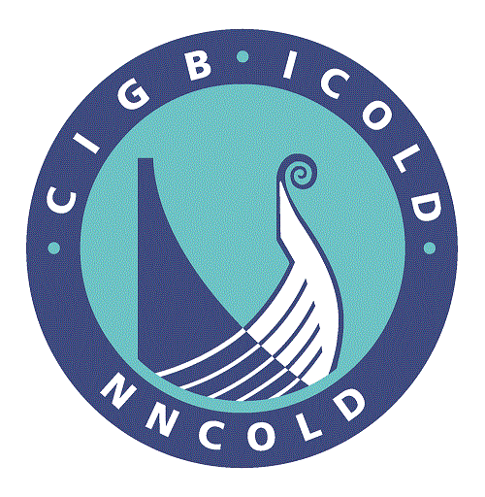

NNCOLD
(Norwegian National Committee On Large Dams)

NNCOLD representerer Norge i ICOLD, som kontaktledd for å opprettholde norsk kompetanse og profilere vannkraftmiljøet utad. NNCOLD fungerer også som kunnskapsformidler fra ICOLD til det norske miljøet. Norge har de senere årene vært svært aktive i ICOLD og er representert i mange av ICOLDs tekniske komiteer.
NNCOLD INNMELDINGSSKJEMA –
SKJEMA FOR Å OPPDATERE MEDLEMSINFORMASJON
Bedriftsnavn
Org. nummer
Besøksadresse
Postadresse
Faktura e-post
Leder
NNCOLD kontaktperson
e-post NNCOLD kontaktperson
mobil NNCOLD kontaktperson

Ønsker dere å motta på e-post?
NNCOLD årsberetning - 1 gang/år
NNCOLD Nyhetsbrev - 1 gang/år
Informasjon på e-post - ca 1 gang/mnd, eller etter ved behov
Faktura for bedriftens medlemskapsavgift i NNCOLD - 1 gang/år
Ønsker dere å delta på NNCOLD fagseminar - 1 gang/annethvert år?
Ca. antall deltakere på NNCOLD fagseminarer?
Ønsker dere å delta på Nordisk fagseminar -1 gang/annethvert år?
Ca. antall deltakere på Nordiske fagseminarer?
Hvilke tekniske komiteer og-/eller faglig tema har bedriften interesse i?
Er dere kjent med:
www.nncold.no
https://nb-no.facebook.com/NNCOLD
www.icold.no
Tilgang til ICOLD publikasjoner.
Tilgang til teknisk ordbok.
Spørsmål, ønsker og kommentarer:

